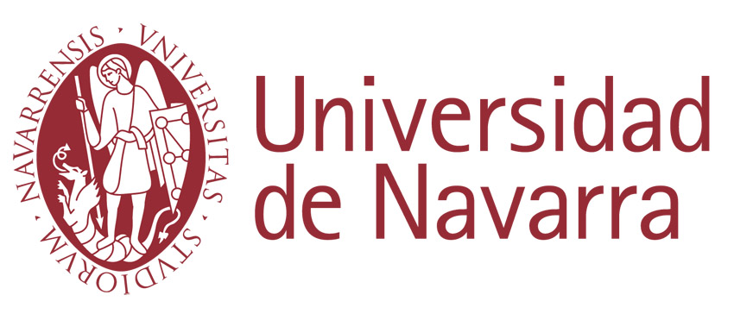

Instituto Empresa y Humanismo
Máster en Gobierno y Cultura de las Organizaciones

ACTA – REUNIÓN DE LA COMISIÓN DE TÍTULO
SISTEMA DE GARANTIA DE CALIDAD INTERNA
31 de enero de 2017

Comienza la sesión a las 09.30 horas con la asistencia de los miembros que se citan al margen.

Con ocasión de la lectura del acta anterior, se informa de que el curso pasado se realizó un breve cuestionario a todos los exalumnos del máster sobre su situación laboral y si la realización del mismo había supuesto algún cambio en su carrera profesional. Gran parte de las respuestas obtenidas quedan reflejadas en los informes de la Memoria Análisis de Resultados

A continuación, se da la bienvenida al nuevo representante de alumnos de la CGC, Víctor Meléndez, que se incorpora en sustitución de Cristina León. Ya se ha informado a Rectorado del nuevo nombramiento y queda pendiente su archivo en ACU.

Unai Zalba toma la palabra y explica el nuevo Manual de Calidad y los informes que la componen y constituyen la Memoria de análisis de resultados anual. Se pretende que esté implantado en dos años para después presentarlo a la ANECA y obtener la certificación AUDIT.
El procedimiento es que cada vez que se elabore la Memoria sea estudiada por la Junta Directiva del Centro y ella elabore un plan de mejora docente.
La CGC convocará dos reuniones por curso. En la primera se analizará lo realizado el curso anterior y en la segunda se verificará la implantación de los Informes de Análisis. Se subraya la importancia de dejar claramente definido en los informes que somos un máster de Investigación.

A continuación María José Pallarés explica los Informes de Análisis y se aprueba la Memoria de Análisis de Resultados. Entre otras cosas, y a raíz del análisis de los informes, se acuerda solicitar a Roberto Cabezas, director de Career Services, que nos faciliten e informen regularmente sobre los temas que manejan relacionados con la empleabilidad. Se acuerda igualmente que anualmente se realicen las encuestas dirigidas a alumnos, profesores y PAS (ampliando en este último a todo el PAS del Instituto y no sólo al relacionado directamente con el máster) y se incluya una nueva encuesta sobre el trabajo fin de máster.

Por último, se hace repaso de la situación del programa de doctorado y se insiste en la importancia de tener un plan formativo claro. Asimismo, se recuerda que hay que subir a ACU la Memoria de Análisis de Resultados del Doctorado correspondiente al curso 2015/16 y realizar las encuestas correspondientes a este curso.

Margen que se cita:
Jaume Aurell
Unai Zalba
Javier Andújar
Víctor Meléndez
Mª José Pallarés
Leire Uribeetxebarria

Excusa su asistencia la prof. Raquel Lázaro.

